**Бабушкинский район.**

**История в фотографиях и воспоминаниях местных жителей.**

Предлагаю прогуляться по бывшему городу Бабушкин и его окрестностям, а именно по Бабушкинскому району, который осколками некогда единого города запечатлён на карте Москвы. Мы поговорим об истории района, через фотографии местных жителей увидим исторические здания и то, что сейчас на их месте, узнаем о героях, пройдём путь от звёздных знаков зодиака до одной из самых красивых рек нашего города.

**Информация о маршруте.**

**Откуда: сквер Знаки зодиака.**

**Куда: парк Яуза.**

**Протяжённость:** 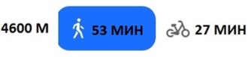

Задумывались ли вы, гуляя по улицам Бабушкинскому району, что на них было 15, 50 или 100 лет назад? Какие интересны люди тут жили? Каким был район в прошлом, года наши бабушки и дедушки были молодыми?

Предлагаем вам прогуляться по Бабушкинскому району, ответить на эти и другие вопросы, поговорить о его истории и достопримечательностях. А для этого мы будем использовать самую настоящую машину времени – фото, описания и воспоминания местных жителей, которыми они поделились в Интернете.

**Точка маршрута 1: сквер «Знаки зодиака».** 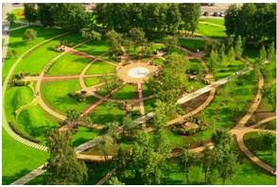

Начнём мы с объекта, хоть и относительно современного, но очень красивого, даже можно сказать – космического.

Сквер «Знаки зодиака» – уникальное место. Тут можно отдохнуть и рассмотреть фигурки всех 12 знаков зодиака, которые изготовлены из обычного металлолома, собранного на свалке. Впрочем, в этом и есть основная идея скульптора, который находит весь необходимый материал на столичных свалках, демонстрируя тем самым оригинальный способ переработки отходов и сохранения природы.

Композиция устроена в форме круга, в центре которого размещен телескоп, сделанный из гаек, болтов и прочих железяк. От телескопа отходят 12 дорожек, на концах которых размещены необычные фигурки знаков зодиака.

Тут всё весьма фантастично и весы в виде звездочёта с весами в руках, на которых с одной стороны гиря, с другой – перо, которое её перевешивает. И Козерог – крутой байкер, который позирует возле своего двухколёсного друга-мотоцикла.

Забор, ограждающий сквер «Знаки зодиака», тоже повторяет тему композиции: на нём нарисованы названия и символы знаков зодиака.

Не стоит забывать и об авторе всего этого чуда. Андрей Асерьянц - скульптор, воскрешающий металлолом. Гайки, болты, компрессоры, баллоны, старые подвески от автомобилей – все это не хлам, а ценнейший материал для создания творений Андрея Асерьянца.

С самого детства он интересовался скульптурой. Рос он в семье художников, мама была скульптором – животных делала. Определившийся с профессией, он поступил в Строгановское училище. А потом, поучаствовав во всяких выставках, его приняли в Союз художников. Сейчас его работы можно видеть во многих районах Москвы. Это и «Изобретатель на паровой машине» в Бабушкинском парке Лосиноостровского района и «Дворник» в Ростокино. Но, пожалуй, самые красивые скульптуры у нас – в сквере «Знаки зодиака».

А теперь пора пройти к следующей точке нашего маршрута.

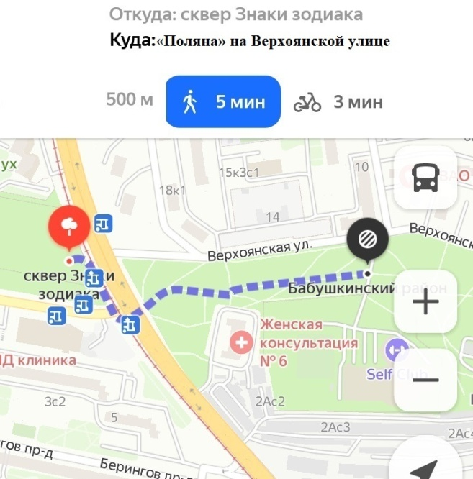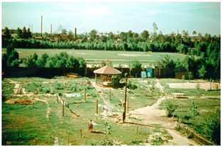

**Точка маршрута 2 «Поляна» на Верхоянской улице.**

Сейчас мы немного переместимся во времени, а именно в 1936 год и увидим окрестности этой улицы немного иными. Пустырь между Верхоянской улицей и стадионом «Локомотив» (смотрите, теперь на его месте стоит фитнес-клуб), который часто называли «поляна», жители посёлка засадили деревьями. А вдоль забора стадиона оборудовали детский городок. Были здесь турники и брусья, гигантские шаги и карусели, были качели разных конструкций – для больших и маленьких, были и две беседки по краям поляны.

Вдали за деревьями видны корпуса Лосиноостровского электротехнического завода имени Ф.Э. Дзержинского (ЛоЭТЗ), который в этом году отмечает свой 104-ый день рождения. Хоть он и называется Лосиноостровским, то территориально он расположен в Бабушкинском районе и является одним из старейших предприятий района.

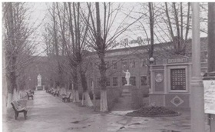

История завода ведет свой отсчет с 1918 года, когда были организованы «Главные мастерские службы связи и электротехники» Северной железной дороги, объединившие Ярославские и Лосиноостровские мастерские по ремонту часов, телефонных и телеграфных аппаратов. Здесь изготовляли также простейшие крюки для подвески проводов, монтерские когти и сигнальные рожки.

А лучше всего окунуться в то время поможет описание из книги Артура Викторовича Манина «Лосиноостровский электротехнический завод, 80 лет: трудовая летопись Лосиноостровского электротехнического завода (1918-1988гг.)». Вот как в ней описано: «Мастерские расположились в центральной усадьбе бывшего владельца обширного и очень живописного имения с двухэтажным бревенчатым домом в Лосиноостровском. Достопримечательностью её являлась тополиная аллея и ухоженный, в зелени, чистый пруд.

Кроме самого двухэтажного особняка имелись в усадьбе различные постройки, в том числе и каменная просторная конюшня, подвалы, лабазы и тому подобное, необходимое в зажиточном доме».

Очень интересно, что такие изделия, как аппараты Трегера и Морзе, жезловые аппараты ВЭБ-Томсона, Бодо и паровозные счетчики Гаус-Гельтера получили  путевку в жизнь именно на этом заводе.

В 1938 году мастерские стали заводом официально.

За годы Великой Отечественной войны работники завода, благодаря неустанному труду, внесли свой вклад в дело победы над фашистской Германией.

Осенью 1941 года завод эвакуировали в  Казахстан в город Саксаульск, где срочно, за считанные дни, на голом месте было организовано производство знаменитых аппаратов Морзе. Они были очень необходимы фронту — единственная связь с тылом!

А на старой базе под Москвой (город Бабушкин, ныне Бабушкинский район Москвы) в 1942 году начался выпуск другой продукции – в заготовительном цехе был оборудован участок штамповки. Рабочие, большинству из которых не исполнилось еще и 18 лет, штамповали для бойцов алюминиевые ложки, а после смены вязали для них носки и рукавицы.

Было освоено производство прожекторов для освещения территории военных и гражданских объектов, налажено изготовление ручных фонарей для проводников.

Через три года завод возвращается из Казахстана и сразу приступает к серийному выпуску аппаратов Морзе. В 1944 году на сборке работало около шестисот человек, и 90 процентов всего объема выпускаемой продукции составляли эти аппараты.

Многие работники завода погибли в годы Великой Отечественной войны. В память о них, об их подвигах установлен мемориал на территории предприятия.

После войны мощности предприятия выросли в несколько раз. И каждое десятилетие здесь осваивали производство новых видов аппаратуры.

В наши дни без производящейся на заводе аппаратуры, которая следит за движением поездов и даёт им красный или зелёный свет, сегодня в стране не может открыться ни одна новая станция.

Лосиноостровский электротехнический завод гордится своими  династиями, среди которых есть семьи с общим трудовым стажем 50 и 100 лет!

А теперь самое время пройти к следующей точке нашего маршрута.

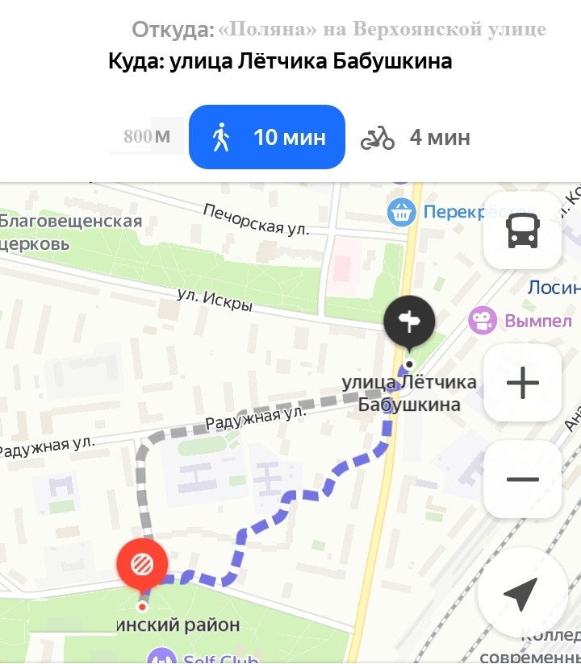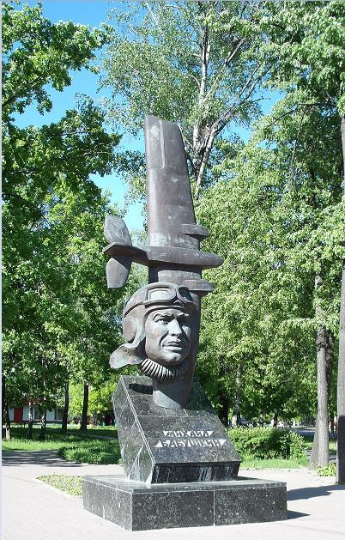

**Точка маршрута 3: памятник лётчику М.С. Бабушкину (на пересечении улиц Летчика Бабушкина и Коминтерна).**

В 2003 году на пересечении улиц Летчика Бабушкина и Коминтерна установлен памятник Михаилу Сергеевичу Бабушкину, скульптор Владимир Лепешов. Монумент представляет собой своеобразный памятник-надгробие: на памятной доске запечатлено лицо знаменитого летчика – немного щурясь на солнце, Бабушкин вглядывается в бескрайние небесные просторы. На заднем плане – самолет.

Михаил Сергеевич Бабушкин родился в деревне Бордино Московской губернии, вблизи посёлка Лосиноостровский (с [1939](https://ru.wikipedia.org/wiki/1939) по [1964](https://ru.wikipedia.org/wiki/1964) годы — город [Бабушкин](https://ru.wikipedia.org/wiki/%D0%91%D0%B0%D0%B1%D1%83%D1%88%D0%BA%D0%B8%D0%BD_(%D0%9C%D0%BE%D1%81%D0%BA%D0%B2%D0%B0)), ныне район [Москвы](https://ru.wikipedia.org/wiki/%D0%9C%D0%BE%D1%81%D0%BA%D0%B2%D0%B0)) в семье лесного сторожа. В юности работал «мальчиком» (учеником без оплаты) в бакалейной лавке, киномехаником, одновременно участвовал в соревнованиях по новому и экзотическому для того времени виду спорта — футболу. Прошёл обучение и работал автомехаником в фирме «Бенц».

В [1914](https://ru.wikipedia.org/wiki/1914) году был призван в [армию](https://ru.wikipedia.org/wiki/%D0%90%D1%80%D0%BC%D0%B8%D1%8F), окончил гатчинскую [Офицерскую воздухоплавательную школу](https://ru.wikipedia.org/wiki/%D0%9E%D1%84%D0%B8%D1%86%D0%B5%D1%80%D1%81%D0%BA%D0%B0%D1%8F_%D0%B2%D0%BE%D0%B7%D0%B4%D1%83%D1%85%D0%BE%D0%BF%D0%BB%D0%B0%D0%B2%D0%B0%D1%82%D0%B5%D0%BB%D1%8C%D0%BD%D0%B0%D1%8F_%D1%88%D0%BA%D0%BE%D0%BB%D0%B0), в 1915 году получил звание [лётчика](https://ru.wikipedia.org/wiki/%D0%9B%D1%91%D1%82%D1%87%D0%B8%D0%BA) и был оставлен инструктором, с 1917 года [прапорщик](https://ru.wikipedia.org/wiki/%D0%9F%D1%80%D0%B0%D0%BF%D0%BE%D1%80%D1%89%D0%B8%D0%BA).

В 1920 году в составе [партизанского](https://ru.wikipedia.org/wiki/%D0%9F%D0%B0%D1%80%D1%82%D0%B8%D0%B7%D0%B0%D0%BD) отряда участвовал в [Гражданской войне](https://ru.wikipedia.org/wiki/%D0%93%D1%80%D0%B0%D0%B6%D0%B4%D0%B0%D0%BD%D1%81%D0%BA%D0%B0%D1%8F_%D0%B2%D0%BE%D0%B9%D0%BD%D0%B0), в 1923 году был [демобилизован](https://ru.wikipedia.org/wiki/%D0%94%D0%B5%D0%BC%D0%BE%D0%B1%D0%B8%D0%BB%D0%B8%D0%B7%D0%B0%D1%86%D0%B8%D1%8F), затем поступил в [Гражданский воздушный флот](https://ru.wikipedia.org/wiki/%D0%A0%D0%BE%D1%81%D1%81%D0%B8%D0%B9%D1%81%D0%BA%D0%BE%D0%B5_%D0%BE%D0%B1%D1%89%D0%B5%D1%81%D1%82%D0%B2%D0%BE_%D0%B4%D0%BE%D0%B1%D1%80%D0%BE%D0%B2%D0%BE%D0%BB%D1%8C%D0%BD%D0%BE%D0%B3%D0%BE_%D0%B2%D0%BE%D0%B7%D0%B4%D1%83%D1%88%D0%BD%D0%BE%D0%B3%D0%BE_%D1%84%D0%BB%D0%BE%D1%82%D0%B0) и служил в [Арктике](https://ru.wikipedia.org/wiki/%D0%90%D1%80%D0%BA%D1%82%D0%B8%D0%BA%D0%B0).

В [1928 году](https://ru.wikipedia.org/wiki/1928_%D0%B3%D0%BE%D0%B4) участвовал в поисках [экспедиции](https://ru.wikipedia.org/wiki/%D0%AD%D0%BA%D1%81%D0%BF%D0%B5%D0%B4%D0%B8%D1%86%D0%B8%D1%8F_%D0%BD%D0%B0_%D0%B4%D0%B8%D1%80%D0%B8%D0%B6%D0%B0%D0%B1%D0%BB%D0%B5_%C2%AB%D0%98%D1%82%D0%B0%D0%BB%D0%B8%D1%8F%C2%BB) [Нобиле](https://ru.wikipedia.org/wiki/%D0%9D%D0%BE%D0%B1%D0%B8%D0%BB%D0%B5,_%D0%A3%D0%BC%D0%B1%D0%B5%D1%80%D1%82%D0%BE), в [1933 году](https://ru.wikipedia.org/wiki/1933_%D0%B3%D0%BE%D0%B4) участвовал в экспедиции [парохода](https://ru.wikipedia.org/wiki/%D0%9F%D0%B0%D1%80%D0%BE%D1%85%D0%BE%D0%B4) «[Челюскин](https://ru.wikipedia.org/wiki/%D0%A7%D0%B5%D0%BB%D1%8E%D1%81%D0%BA%D0%B8%D0%BD_(%D0%BF%D0%B0%D1%80%D0%BE%D1%85%D0%BE%D0%B4))», в [1935](https://ru.wikipedia.org/wiki/1935) году — в высокоширотной экспедиции ледокола «[Садко](https://ru.wikipedia.org/wiki/%D0%A1%D0%B0%D0%B4%D0%BA%D0%BE_(%D0%BB%D0%B5%D0%B4%D0%BE%D0%BA%D0%BE%D0%BB))».

В день 21 мая [1937 года](https://ru.wikipedia.org/wiki/1937_%D0%B3%D0%BE%D0%B4) впервые в мире была совершена посадка самолёта на [Северный полюс](https://ru.wikipedia.org/wiki/%D0%A1%D0%B5%D0%B2%D0%B5%D1%80%D0%BD%D1%8B%D0%B9_%D0%BF%D0%BE%D0%BB%D1%8E%D1%81). Самолёт-гигант [АНТ-6](https://ru.wikipedia.org/wiki/%D0%90%D0%9D%D0%A2-6), который пилотировали командир корабля Герой Советского Союза [М. В. Водопьянов](https://ru.wikipedia.org/wiki/%D0%92%D0%BE%D0%B4%D0%BE%D0%BF%D1%8C%D1%8F%D0%BD%D0%BE%D0%B2,_%D0%9C%D0%B8%D1%85%D0%B0%D0%B8%D0%BB_%D0%92%D0%B0%D1%81%D0%B8%D0%BB%D1%8C%D0%B5%D0%B2%D0%B8%D1%87) и второй пилот М. С. Бабушкин, доставил на лёд оборудование и участников экспедиции [дрейфующей](https://ru.wikipedia.org/wiki/%D0%94%D1%80%D0%B5%D0%B9%D1%84_%D0%BB%D1%8C%D0%B4%D0%B0) станции «[Северный Полюс-1](https://ru.wikipedia.org/wiki/%D0%A1%D0%B5%D0%B2%D0%B5%D1%80%D0%BD%D1%8B%D0%B9_%D0%BF%D0%BE%D0%BB%D1%8E%D1%81-1)». За проявленное при этом мужество и героизм М. С. Бабушкину 27 июня 1937 года было присвоено звание [Героя Советского Союза](https://ru.wikipedia.org/wiki/%D0%93%D0%B5%D1%80%D0%BE%D0%B9_%D0%A1%D0%BE%D0%B2%D0%B5%D1%82%D1%81%D0%BA%D0%BE%D0%B3%D0%BE_%D0%A1%D0%BE%D1%8E%D0%B7%D0%B0).

В 1937—1938 годах Бабушкин участвовал в поисках пропавшего самолёта [Сигизмунда Леваневского](https://ru.wikipedia.org/wiki/%D0%9B%D0%B5%D0%B2%D0%B0%D0%BD%D0%B5%D0%B2%D1%81%D0%BA%D0%B8%D0%B9,_%D0%A1%D0%B8%D0%B3%D0%B8%D0%B7%D0%BC%D1%83%D0%BD%D0%B4_%D0%90%D0%BB%D0%B5%D0%BA%D1%81%D0%B0%D0%BD%D0%B4%D1%80%D0%BE%D0%B2%D0%B8%D1%87).

[Депутат](https://ru.wikipedia.org/wiki/%D0%94%D0%B5%D0%BF%D1%83%D1%82%D0%B0%D1%82) [Верховного Совета СССР](https://ru.wikipedia.org/wiki/%D0%92%D0%B5%D1%80%D1%85%D0%BE%D0%B2%D0%BD%D1%8B%D0%B9_%D0%A1%D0%BE%D0%B2%D0%B5%D1%82_%D0%A1%D0%A1%D0%A1%D0%A0) 1-го созыва от Коми АССР.

Михаил Сергеевич Бабушкин погиб 18 мая [1938 года](https://ru.wikipedia.org/wiki/1938_%D0%B3%D0%BE%D0%B4), будучи пассажиром тяжёлого бомбардировщика [ТБ-3](https://ru.wikipedia.org/wiki/%D0%A2%D0%91-3), потерпевшего [авиационную катастрофу](https://ru.wikipedia.org/wiki/%D0%90%D0%B2%D0%B8%D0%B0%D1%86%D0%B8%D0%BE%D0%BD%D0%BD%D0%B0%D1%8F_%D0%BA%D0%B0%D1%82%D0%B0%D1%81%D1%82%D1%80%D0%BE%D1%84%D0%B0) при взлёте с военного аэродрома на острове Ягодник в русле [Северной Двины](https://ru.wikipedia.org/wiki/%D0%A1%D0%B5%D0%B2%D0%B5%D1%80%D0%BD%D0%B0%D1%8F_%D0%94%D0%B2%D0%B8%D0%BD%D0%B0) близ [Архангельска](https://ru.wikipedia.org/wiki/%D0%90%D1%80%D1%85%D0%B0%D0%BD%D0%B3%D0%B5%D0%BB%D1%8C%D1%81%D0%BA). Похоронен в колумбарии [Новодевичьего кладбища](https://ru.wikipedia.org/wiki/%D0%9D%D0%BE%D0%B2%D0%BE%D0%B4%D0%B5%D0%B2%D0%B8%D1%87%D1%8C%D0%B5_%D0%BA%D0%BB%D0%B0%D0%B4%D0%B1%D0%B8%D1%89%D0%B5) в Москве.

Пройдёмте к следующей точке нашего маршрута.

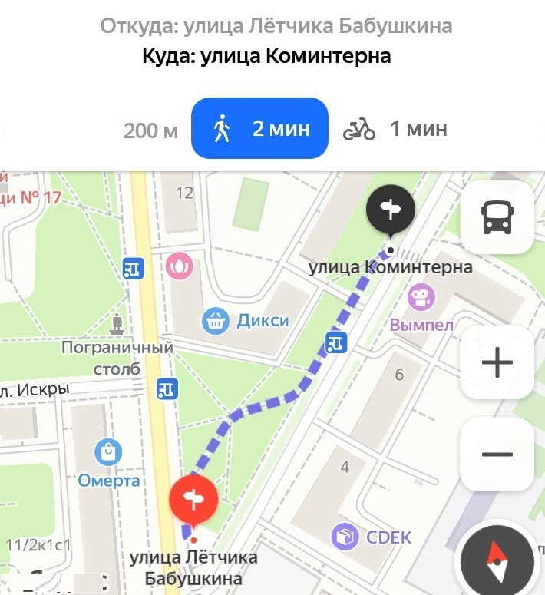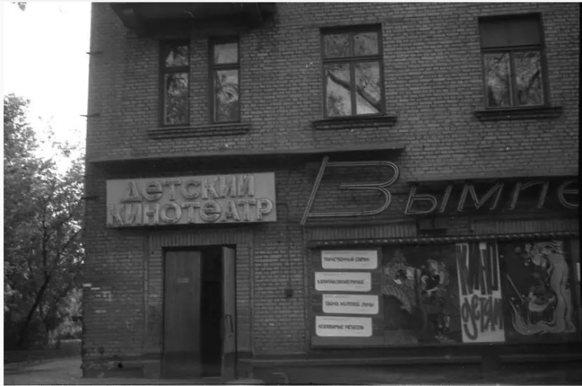

**Точка маршрута 4: улица Коминтерна.**

На улице Коминтерна наверно одним из самых известных строений является кинотеатр «Вымпел». На фото мы можем видеть, как он выглядел в 1988 году.

Кинотеатр открылся в 1959 году, в тогда еще подмосковном городе Бабушкине, и поначалу назывался «Спутник». С тех пор все переменилось, теперь это "Москино Вымпел" в Бабушкинском районе Москвы. Прежним осталось только название улицы Коминтерна, на которой он стоит, только в 1959-м она еще была не улицей, а проездом.

Первое название «Спутник» кинотеатр получил в честь запуска спутника на орбиту. Передовое и модное, оно отображало, насколько прогрессивным он тогда был: трехзальный кинотеатр с потрясающим для того времени качеством звука и изображения. В Москве больше не было кинотеатров такого уровня.

Для сравнения приведём в пример кинотеатр «Бабушкин», который располагался в парке. Краеведы пишут, что люди набивались в деревянный сарай, где им в сомнительном качестве показывали кино. Перекупщики билетов работали там полным ходом. Открывшийся рядом «Спутник» стал воплощением всего самого передового.

В августе 1960-го, после открытия МКАД, город Бабушкин вошел в состав Москвы. И так как в Лефортово, уже был кинотеатр «Спутник», заведение на северо-востоке столицы решили переименовать в «Вымпел».

А вот чуть поодаль от кинотеатра в 50-x годах стояло здание милиции. Вот оно на снимке 1949 года.

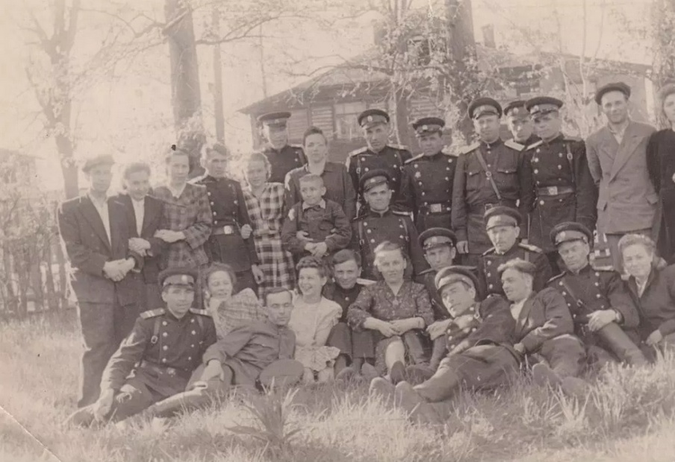

Может быть, именно эти отважные милиционеры сражались с бандой "чёрная кошка". Это была самая загадочная банда сталинской эпохи.  
«Черная кошка» 3 года своими дерзкими налетами не давала покоя москвичам. Пользуясь тяжелым послевоенным положением и доверчивостью граждан, банда «срывала» крупные суммы денег и уходила невредимой. Но в итоге победа осталась за сотрудниками московской милиции.

Пора пройдём к следующей, но не менее интересной, точке нашего маршрута.

**Точка маршрута 5: сквер на пересечении улиц Изумрудная и Рудневой.**

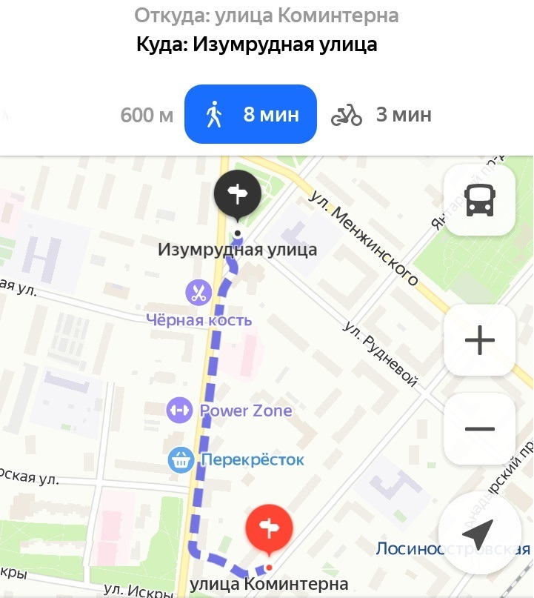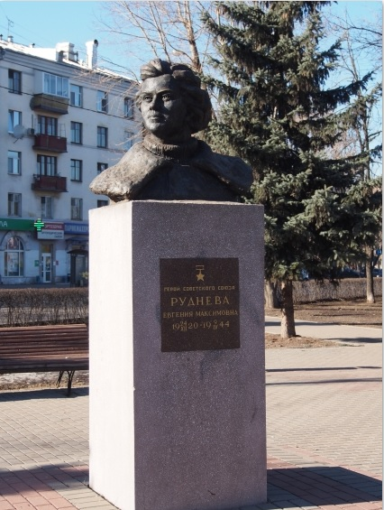

В сквере на пересечении улицы Лётчика Бабушкина, Изумрудной улицы и улицы Рудневой стоит бюст Евгении Максимовне Рудневой – герою Советского союза, которая жила в городе Бабушкин, на территории которого мы сейчас стоим.

До Великой Отечественной войны Женя училась в МГУ на математическом факультете, была отличницей, мечтала стать астрономом. Когда началась Великая Отечественная война, Женя закончила 3 курс и приняла решение идти на фронт. В Красной Армии с октября 1941 года, окончила штурманскую школу. Штурман 46 гвардейского ночного бомбардировочного авиаполка, гвардии старший лейтенант Евгения Руднева совершила 645 боевых ночных вылетов на уничтожение переправ, железнодорожных эшелонов, живой силы и техники противника. Воевала на Закавказском, Северо-Кавказском, 4 Украинском фронтах. За свои боевые заслуги по борьбе с фашистами она получила звание героя Советского Союза. К сожалению, отважная лётчица погибла смертью храбрых в ночь на 9 апреля 1944 года при выполнении боевого задания севернее города Керчь Крымской АССР. Похоронена в городе Керчь.

Примечательно, что раньше памятник Рудневой стоял во дворе школы № 309 на улице Коминтерна.

А что же тут было раньше? В бытность города Бабушкин его центральной улицей являлась Советская, ныне улица Рудневой. Начинаясь у станции Лосиноостровская, где был установлен памятник В.И. Ленину, Советская улица упиралась в сквер, в центре которого до 1956 года стоял памятник И.В. Сталину – лидеру нашей Родины, в то время СССР.  
 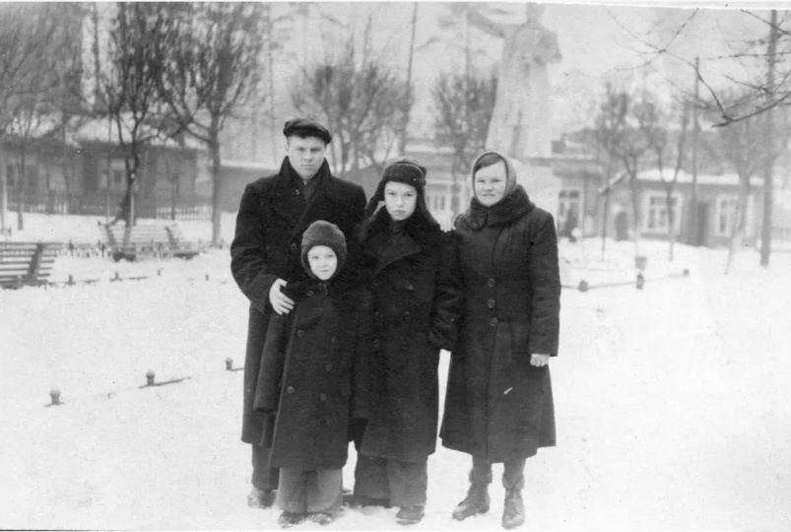

А ещё раньше, но немного в стороне на улице Рудневой стояло красивое здание Лосиноостровского почтового отделения, а также сберегательная касса и страхование жизни, здание которого не сохранилось до наших дней.

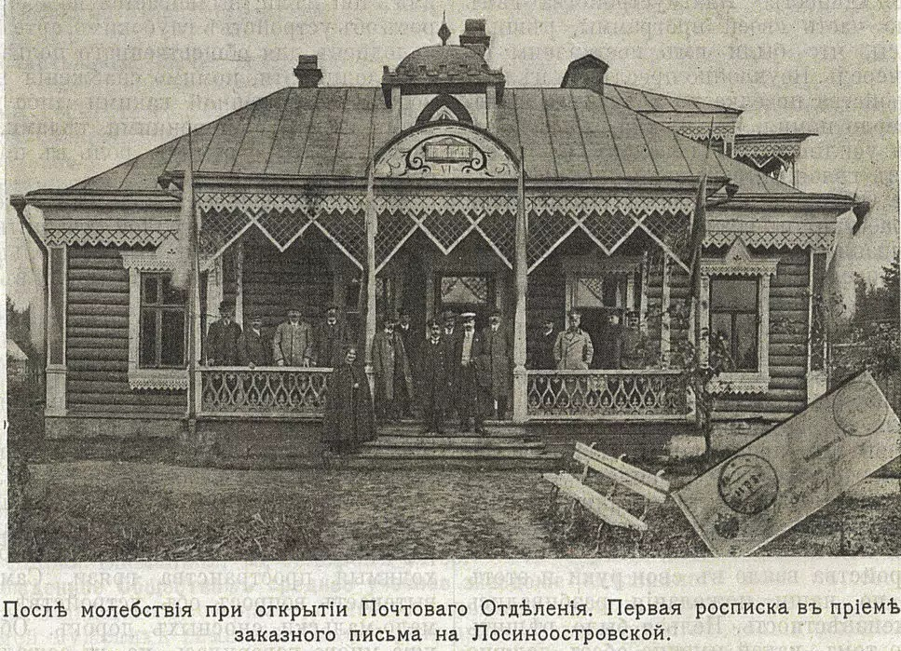

А теперь пройдём к следующей точке нашего маршрута.

**Точка маршрута 6: Ленская улица, д.7.**

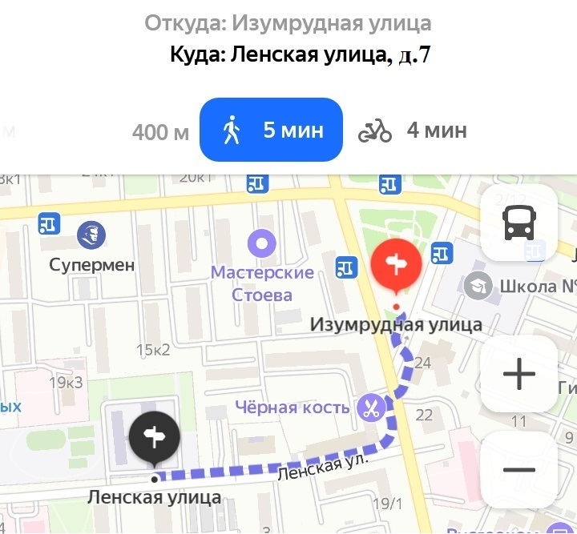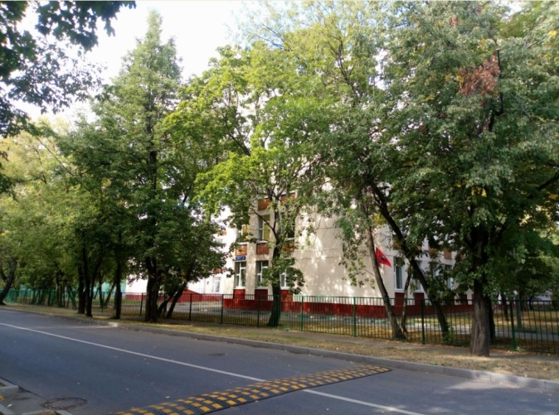

Сейчас на Ленской улице напротив дома №7 стоит школа №910. Сейчас это благоустроенная улица с асфальтовой дорогой, на которой начинается застройка по программе реновации нашего района, а вот как её вспоминают местные жители в период 70-х годов ХХ века:

«В самом начале семидесятых годов я запомнил Ленскую улицу в жутком состоянии, так как она была очень сильно разбита строительной техникой. По-моему, от брусчатки не осталось и следа. Везде были огромные ямы, заполненные водой. Средняя скорость движения автомобиля по Ленской улице была не более скорости пешехода. А в районе дома 8 корпус 1 на обочине была огромная гора застывшего цемента, которая вздымалась там до второй половины семидесятых...».

А вот на месте школы стоял деревянный дом, воду к которому носили из водонапорной колонки, которая находилась неподалёку.

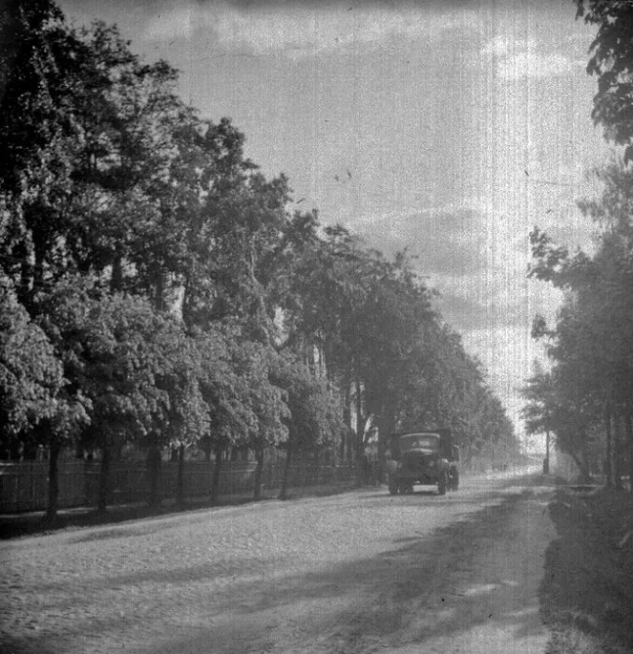 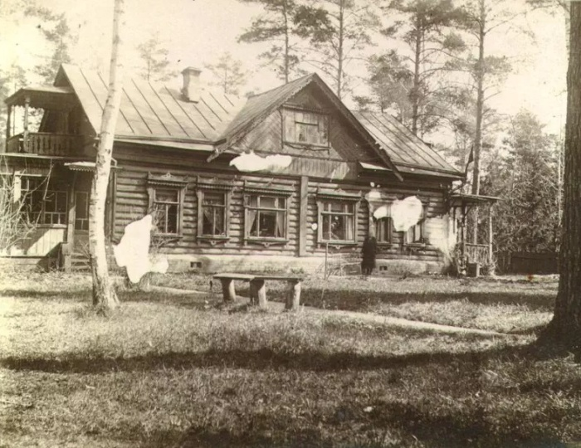

А теперь самое время пройти в транспортное сердце Бабущкинского района – к метро.

**Точка маршрута 7: метро Бабушкинская.**

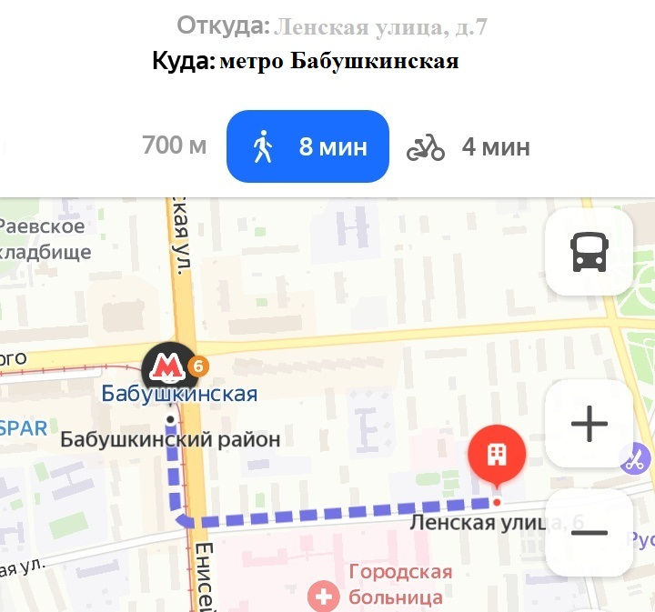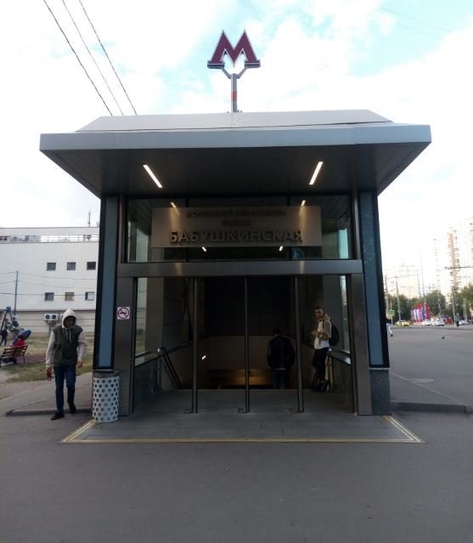

И вот мы у метро. И для начала заглянем в него, чтобы немного рассказать о нём.

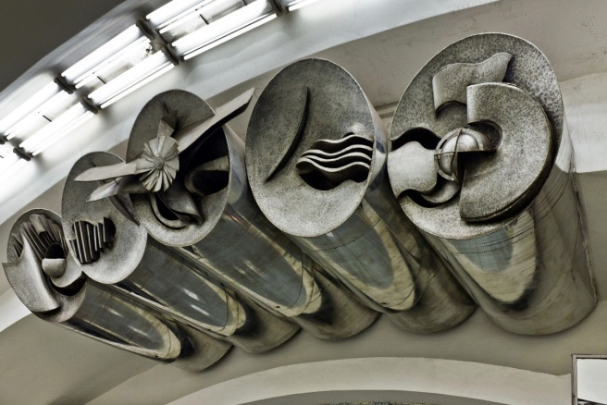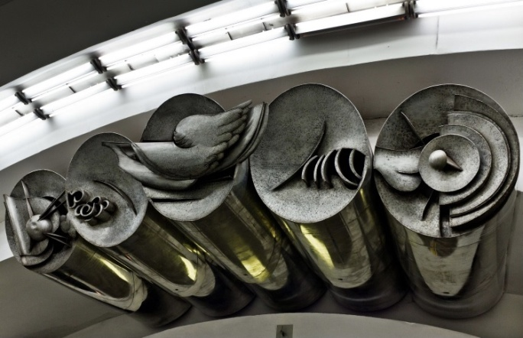

Станция была открыта 29 сентября 1978 года. Она не глубокая, всего 10 метров. Архитекторы: В.И. Клоков, Л.Н. Попов.

Оформление станции пришлось на период неоднозначного отношения к чрезмерному украшательству. Проявить креативность и обозначить отношение объекта к покорению Арктики получилось только у народного художника Мосейчука. Он соорудил две композиции из основы, напоминающей скрепленные между собой вентиляционные трубы. Из центральной трубы южного выхода стремится бороздить просторы вселенной стилизованный самолет-биплан. Северный же выход озаряет конструкция-близнец, но с крылом посередине, принадлежащим, летучему кораблю. В остальном оформление лаконичное: светлый мрамор на стенах, серый с чёрным гранит на полу. Эллиптический свод «изрезан» пазами для светильников.

А теперь снова на поверхность, чтобы сразу окунуться в историю, которая осталась только на фото и в воспоминаниях местных жителей.

У южного выхода станции, снаружи, с северо-западной стороны 1 мая 1979 года в честь 55-летия существования Метростроя открылся 7-метровый памятник «Молодым метростроевцам», представлявший собой троих молодых ребят, несущих знамя, рулон планов и отбойник. Многие жители ошибочно окрестили памятник как «погибшим строителям на станции Бабушкинской», хотя никаких аварий при её строительстве не произошло. В середине 90-х памятник был демонтирован. Судьба скульптуры остаётся неизвестной. На её месте в 2010 году был построен торговый центр.  
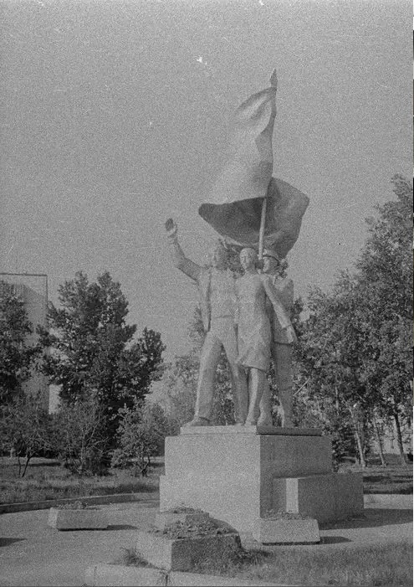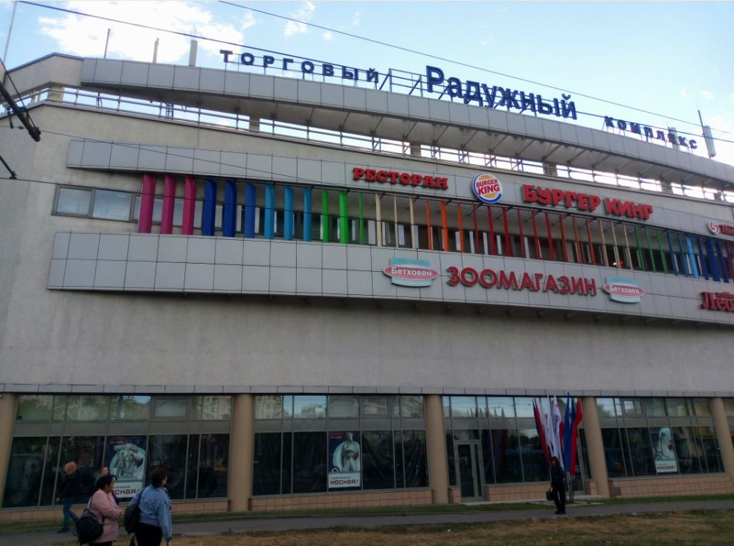

А теперь наш путь снова лежит на улицу Ленскую, только уже на её западную часть.

**Точка маршрута 8: Ленская улица, д.28.**

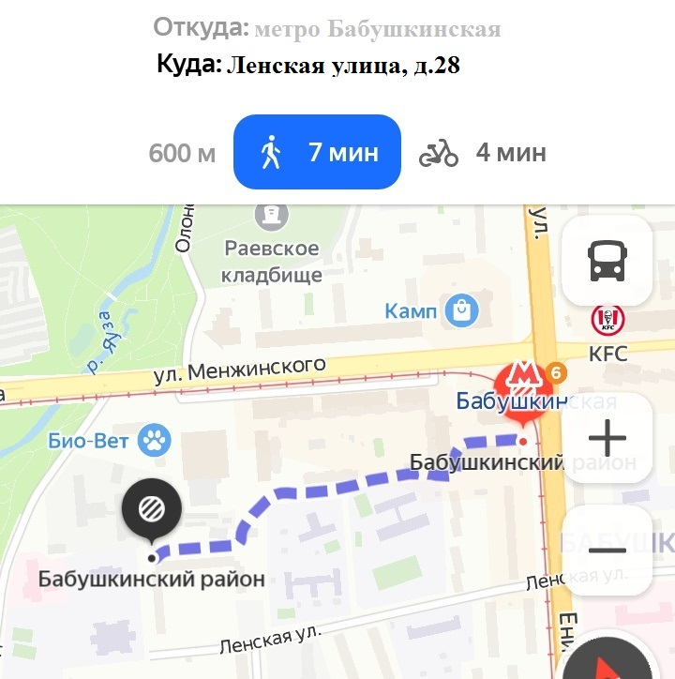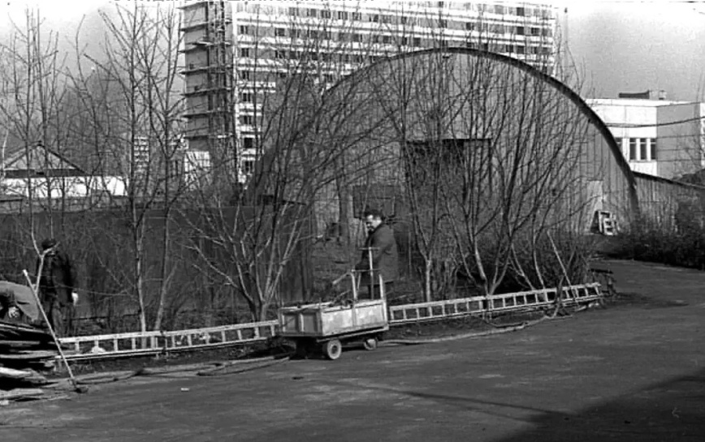

Сейчас тут жилая застройка, а какое-то время назад тут находилась типография издательства "Советский художник".

«Советский художник» — издательство Союза художников СССР. Основано в 1946 году при Оргкомитете Союза советских художников. В 1964 году объединено с Изогизом и входило в систему Комитета Совета Министров СССР по печати.

Выпускало издания по советскому изобразительному искусству, альбомы, книги, художественные репродукции, открытки, буклеты, каталоги, плакаты, афиши к художественным выставкам. Большое место в издательской продукции занимали альбомы, посвящённые искусству союзных художников (серии «Мастера нашего века» и другие), сборники теоретических статей по проблемам советского искусства. Издавало журналы «Творчество» и «Декоративное искусство СССР».

А теперь пройдём к главной природной достопримечательности Бабушкинского района – реке Яузе.

**Точка маршрута 9: Чукотский проезд (вид на реку Яуза).**

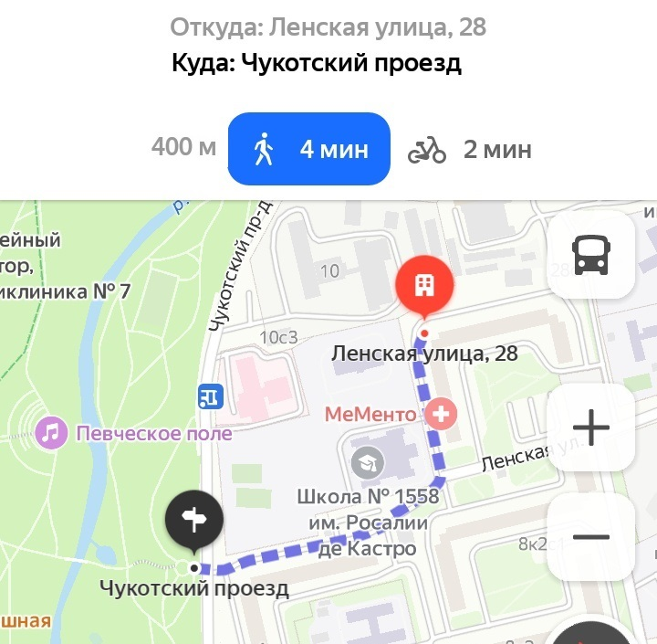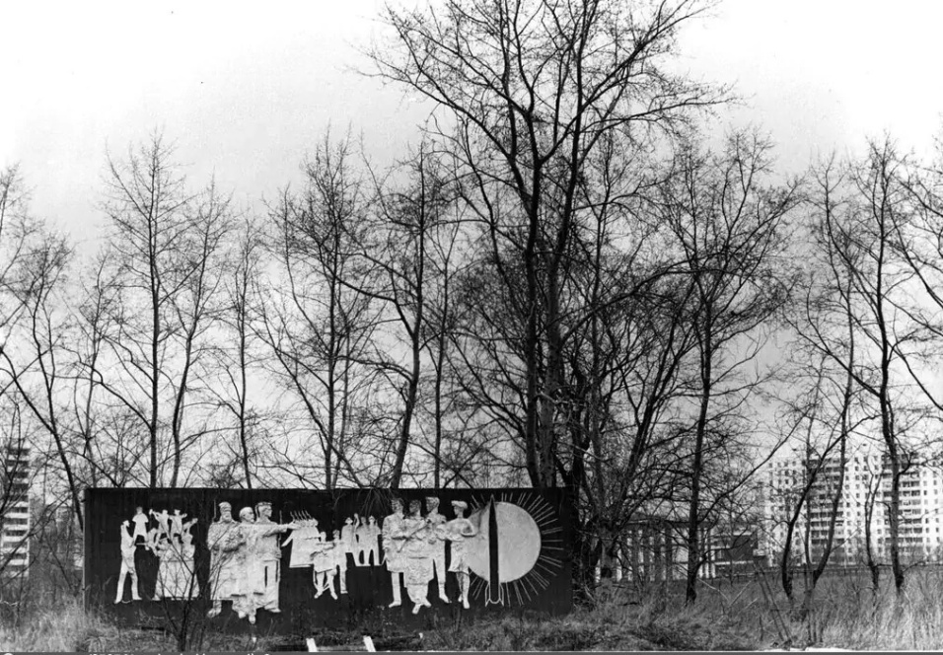

Вот мы и дошли до главной природной достопримечательности Бабушкинского района – реки Яуза.

В наше время Яузу трудно назвать полноценной водной артерией Москвы. Особенно в черте города. Тем не менее, общая длина реки составляет 48 километров. А первое упоминание о Яузе относится к летописи 1156 года. Раньше река имела огромное значение не только для Москвы, но и для многих удельных княжеств, располагавшихся на Европейской части современной России.

Так откуда произошло название "Яуза"? Среди учёных единого мнения в этом вопросе нет. Существуют несколько версий возникновения наименования. Согласно первой, от языков Балтийского региона. Так в латышском существует слово "Auzes", которое обозначает "стебель овса или солому". В подтверждении этой версии приводят аргумент, что недалеко от Яузы располагалась река Стебелька. Якобы со временем народ просто переиначил название на свой лад, и получилась Яуза.

Другая гипотеза гласит, что Яуза могла появиться опять-таки из латышского языка, от созвучного слова, которое переводится, как "вязать" или "связывать". В любом случае, достоверной и общепринятой версии до сих пор нет. Поэтому оставим эту тему для филологов.

А вот там, где мы сейчас стоим, раньше была воинская часть, а на её территории стоял довольно необычный памятник, воспоминания о котором остались на фото местных жителей.

Самое время перейти к заключительной точке нашей экскурсии.

**Точка маршрута 9: – сельцо Филино.**

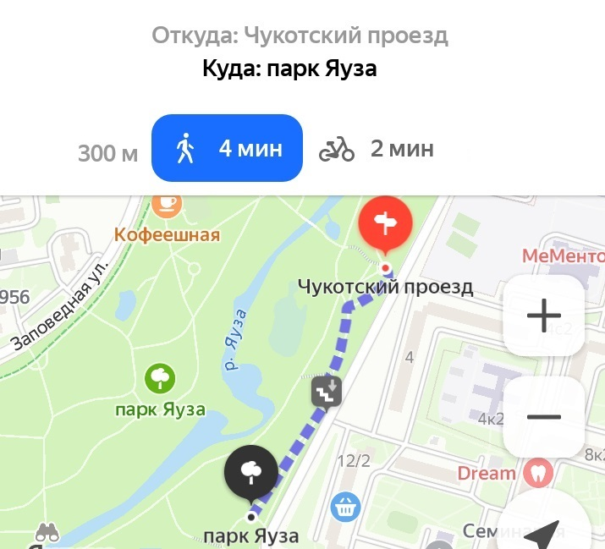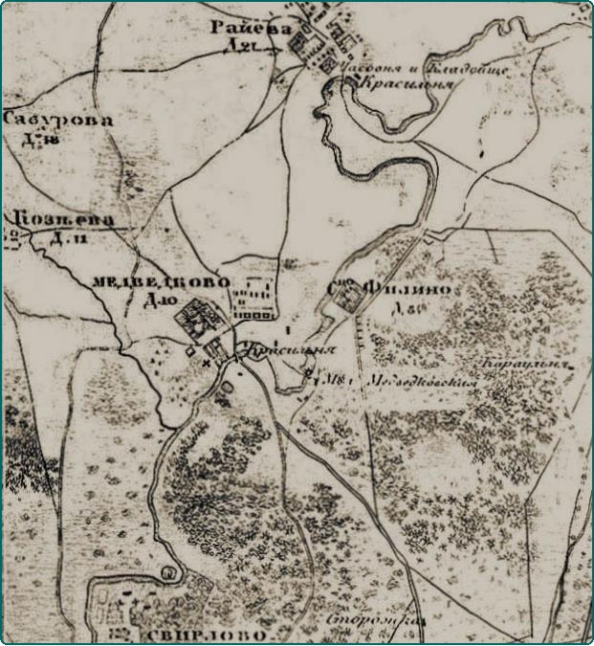

На карте 1878 года хорошо видно, что сельцо Филино располагалось напротив села Медведково, на противоположном берегу Яузы. Причём располагалось оно настолько удачно с точки зрения привязки к местности, что определить его местоположение очень легко даже сегодня. В этом месте сейчас находится пересечение улиц Чичерина и Чукотского проезда. Другое дело, что с течением времени, периодически сопровождавшимся турбулентными всплесками в периоды революций и войн, сельцо как-то незаметно исчезло.

О былой удаленности этих мест говорит и то, что отец знаменитого полярного летчика Михаила Сергеевича Бабушкина работал здесь лесником, или, как тогда говорили, лесным сторожем.

В 1900-1910-х годах земли рядом с сельцом Филино принадлежали Рихтерам. Сюда на работу слесарем-водопроводчиком перешел Сергей Бабушкин, где ему часто помогал его сын Михаил. Сам Рихтер служил в Мосгордуме и в правительстве Московской губернии, но жил за городом, куда добирался на автомобиле. Подростком Михаил Бабушкин постоянно ремонтировал эту машину, благодаря чему заинтересовался техникой и в дальнейшем стал первым в мире летчиком, посадившим самолёт на Северном полюсе.

И немного о Рихтере. Тот, несмотря на свое немецкое происхождение, был большим патриотом этих мест. Занимался он в основном образованием. Первая бесплатная школа в городке появилась благодаря ему, а в целом он сумел организовать открытие около 70-80 школ в Московской губернии.

Есть основания полагать, что населённый пункт был слишком незначительным даже по меркам местной истории, и в документах XVIII-XIX веков упоминался в стиле "в том числе". В тридцатые годы XX века на месте сельца возникла воинская часть, а уже к пятидесятым годам оно превратилось в промышленную окраину г. Бабушкина, располагавшуюся между Ватутинской веткой и Яузой. Если следовать такой логике, получается, что Филино просто "растворилось" сначала в Бабушкине, а потом — уже вместе с Бабушкином — в Большой Москве, как это произошло с огромным числом населённых пунктов ближнего Подмосковья, включённых в черту Москвы в начале шестидесятых годов ХХ века. С ликвидацией воинской части в конце восьмидесятых годов исчезли последние объекты, так или иначе связанные с сельцом.

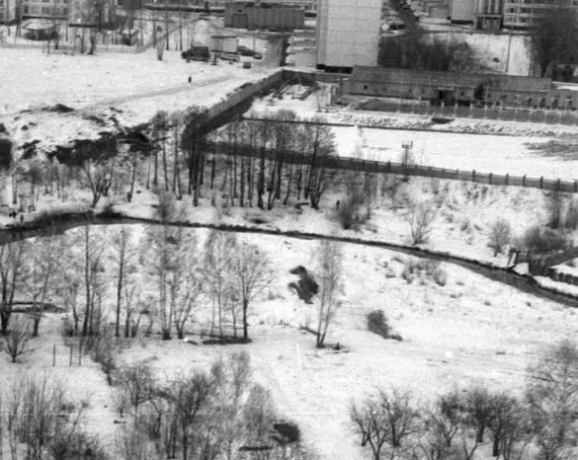

Сейчас эти места не узнать, лишь кем-то высеченная тут неподалёку из дерева фигурка филина напоминает жителям об интересной истории родного района.

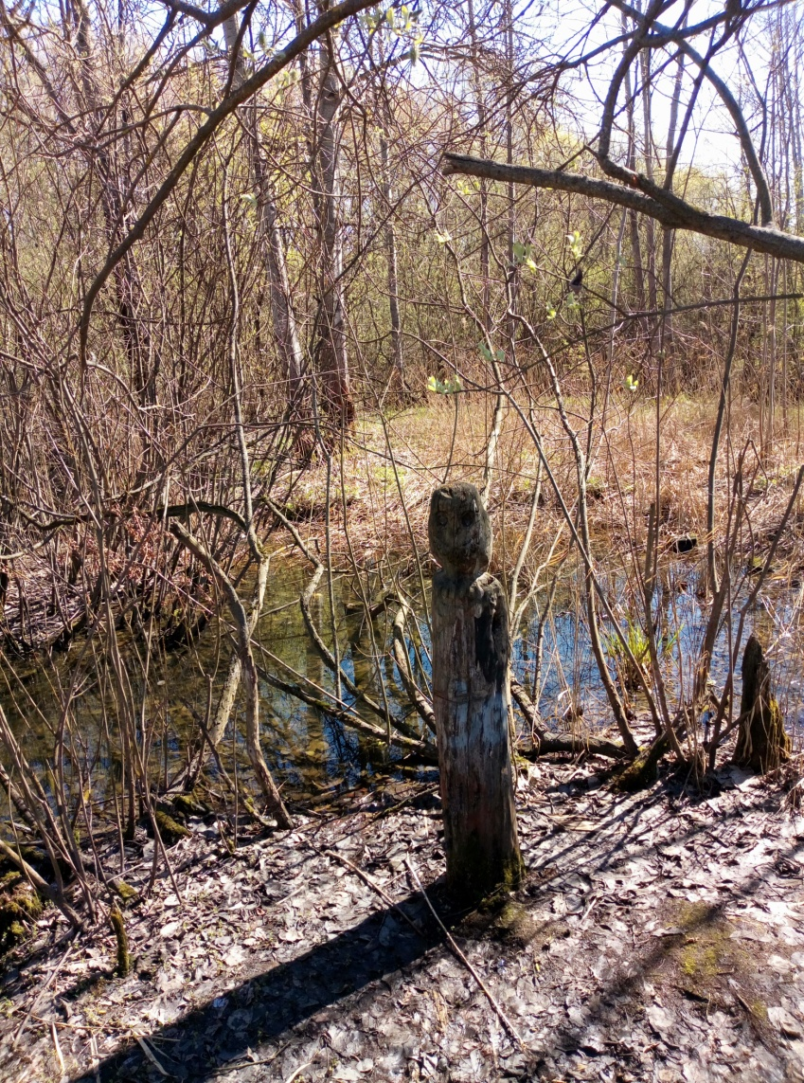

Именно в этом месте мы и предлагаем закончить нашу прогулку. До новых встреч.